Рефлексивный отчет

по проведению классного часа в 1 «В» классе

«Вверх по дереву жизни или наши школьные ценности»

**Цель** классного часа: выработать приоритетные ценности, нацеленные на достижение успеха и необходимые для развития своего класса.

Для решения данной цели использовались:

- тренинг «Глаза в глаза»; игра «Комплементы»

- презентация

- видеофрагменты (яркие моменты из школьной жизни);

- совместная групповая деятельность учеников, создание мини-проектов и их анализ;

- рефлексия.

Классный час начала с игры «Комплемент».

Дети с удовольствием говорили друг другу комплементы, этим была создана радостная, доверительна обстановка. Затем по желанию ребята разделились на три группы. Так как они часто работают в группах, то проблем с созданием групп не было.

Когда я предложила ребятам дать определение понятию «ценность», то сомневалась, смогут ли они это объяснить. Но ребята справились с заданием, они называли и материальные ценности, и духовные, и семейные, и общечеловеческие.

Тогда я попросила поработать в группах и записать ценности нашего класса. Здесь были названы следующие понятия: доброта, взаимопомощь, дружба, класс, школа, друзья, знания, урок, дисциплина

Очень обрадовало то, что дети не смогли назвать ложные ценности. Да и понятно, ведь это первоклассники, а для них пока не существует ничего ложного. Очень хотелось бы сохранить это на долгие годы - веру только в истинные ценности.

После просмотра слайд-шоу о жизни школы, задала вопрос: «Что общего было на всех слайдах?»

Ответ - все работали в группах.

Работая в группах с Деревом ценностей школы, ребята испытали трудность с формулировками некоторых понятий. Поэтому мне пришлось в доступных словах объяснить им смысл.

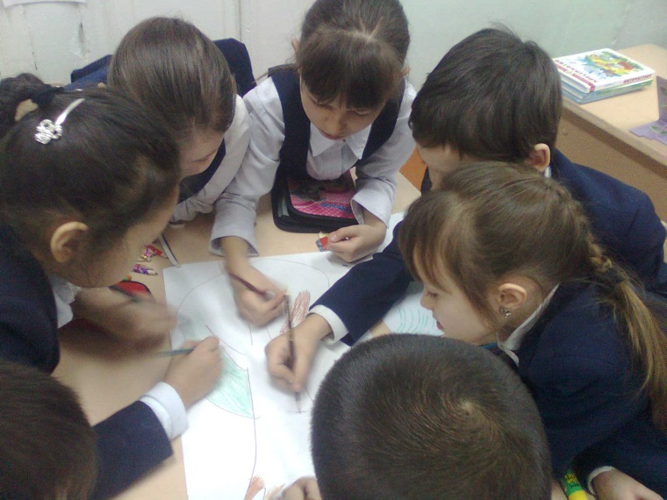 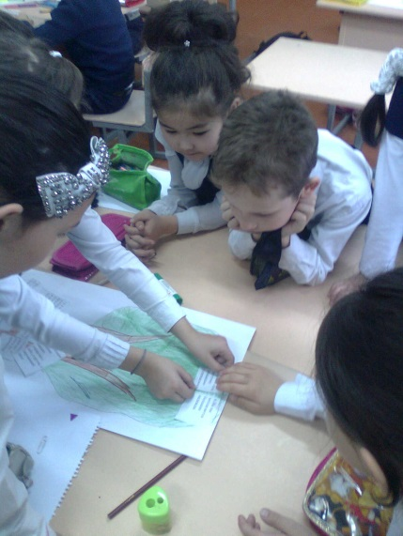

Очень интересно было наблюдать за тем, как малыши спорили, когда появлялись разногласия по поводу расположения ценностей – корень или ствол. Группа № 3 сделала вывод о том, что все эти ценности уже есть в нашей школе, поэтому все надо наклеить в корень, но потом пересмотрели свое решение и распределили по- другому.

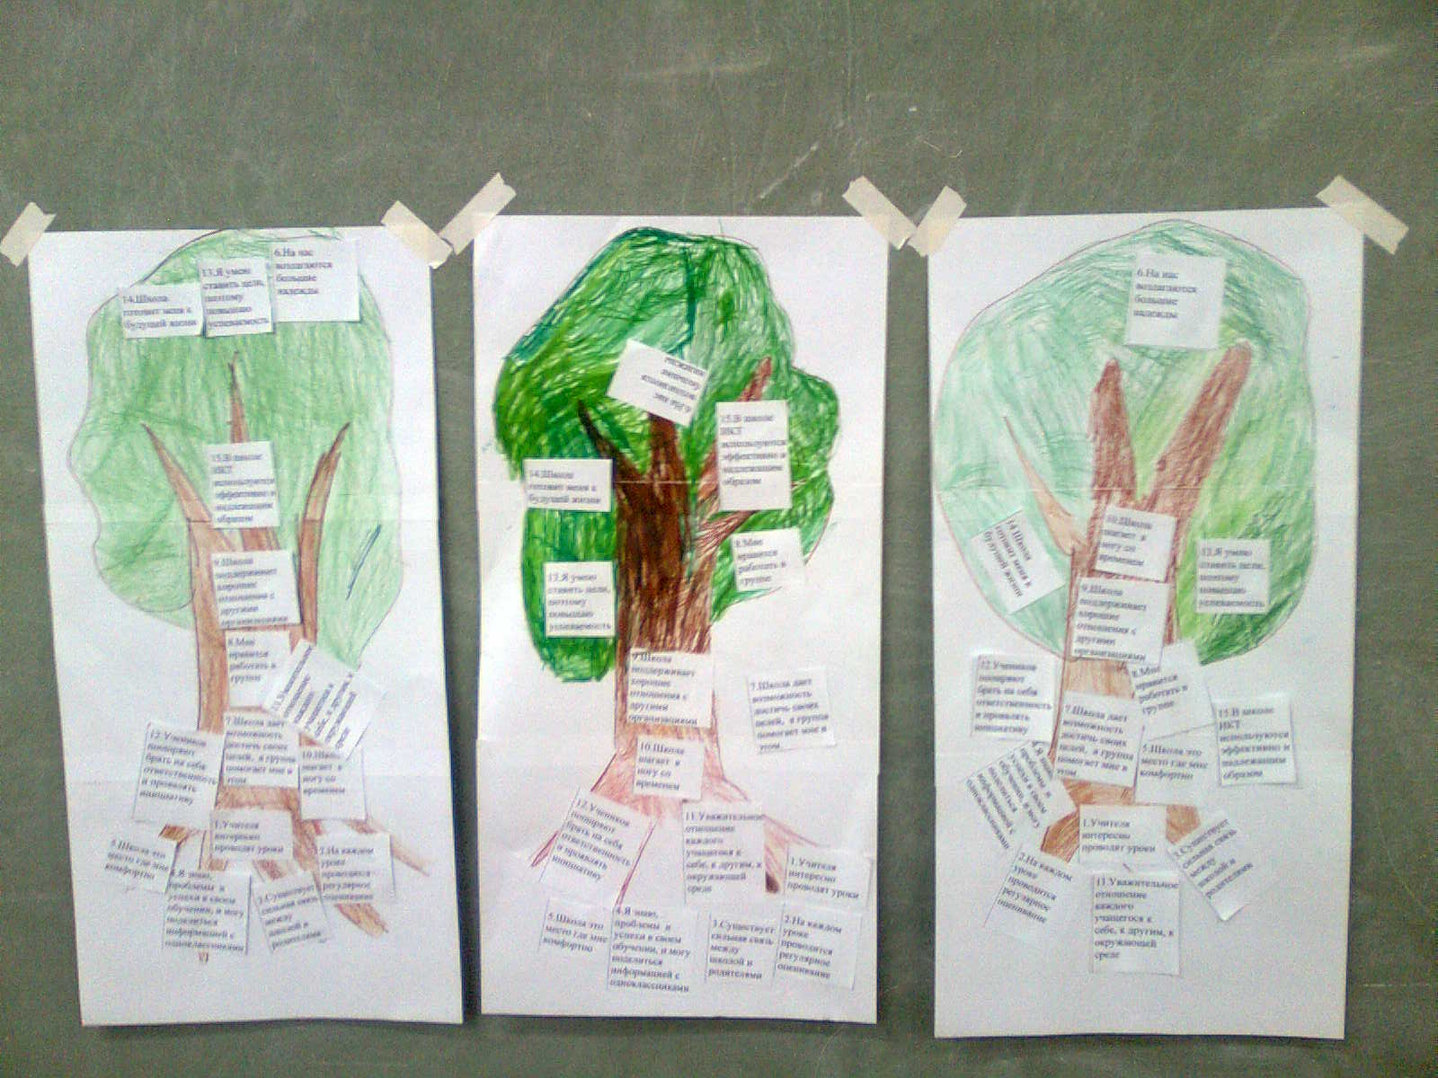

Как же расположили ребятишки наши школьные ценности?

|  |  |
| --- | --- |
|  | тезисы |
| корни | 1,5,2,4,3,11 |
| ствол | 10,9,8,7,12 |
| крона | 6,14,13 |

**Рефлексия** (прием «Допиши предложения»)

Приведу несколько цитат:

**Мы утверждаем**, что в школе нам хорошо, школа наш второй дом, в школе нас любят и ждут, что в школе мы получаем знания, чтобы потом смогли учиться дальше и получить хорошую работу

**Мы убеждены**, что в нашей школе самые умные, добрые и красивые учителя, что наша школа самая красивая, что нам ставят хорошие оценки

**Мы рассуждаем** о знаниях, дружбе, дисциплине, о том, что надо хорошо выполнять домашние задания, о семье, о том, что нельзя обманывать и пропускать уроки, нельзя опаздывать, так как из-за этого весь класс будут ругать

**Мы верим**, что выйдя из школы, мы будем самыми умными, что мы найдем хорошую работу, что учителя и родители будут нами гордиться.

Конечно, не все предложения мои малыши смогли продолжить, пока не хватает опыта и понимания, но уже и из того, как серьезно они работали на классном часе, как спорили о школьных ценностях, с каким желанием они работали в группах, можно сказать следующее:

- тема классного часа не оставила их равнодушными

**Результат работы:**

Нравственный: ребята узнали о существовании школьных ценностей, о важности их сохранения; приняли активное участие в «выращивании» дерева ценностей;

Практический: создание проекта – процесс, позволяющий основательно закрепить какой-либо навык. В данном случае изготовление проекта «Дерево ценностей», предполагало глубокий анализ жизни своего класса, школы.. Всё это позволило дать почувствовать первоклассникам свою причастность к жизни школы, что все мы (учителя, ученики) - одна большая семья и название ей «Школа».

Классный руководитель: Шамрай Л.Л